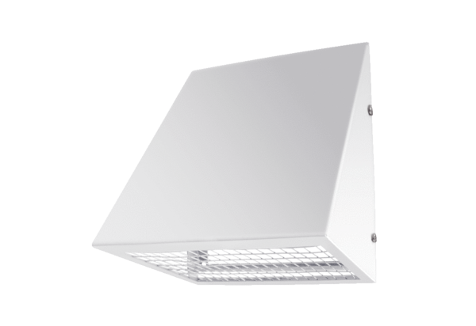Króćce ścienne powietrza zewnętrznego KW-AL 16WOpakowanie jednostkowe: 1 sztukaAsortyment: K
Numer artykułu: 0152.0078Producent: MAICO

